Reservrutin Manuell registrering –
Siemens Mammomat Revelation

Sammanfattning/syfte
Reservrutin som träder i kraft när systemet PACS inte fungerar.

Förändringar sedan föregående version
Inga förändringar.

Manuell registrering av persondata på Mammomat Revelation
- Gå till listen – välj Patient och sedan Register
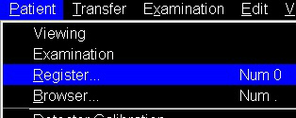
- Fyll i namn och personnummer enligt bild
Efternamn
Förnamn
Patient ID – 10 siffror
Date of birth – ÅÅÅÅ-MM-DD
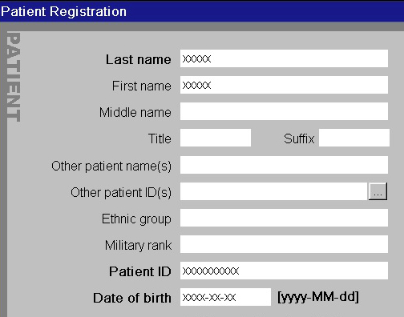
- Klicka på Exam
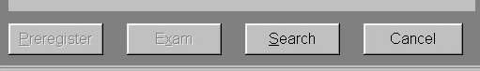
- Kontakta PACS-administratör för vidare handläggning.

